IL GRAFICO MISTERIOSO
Il grafico misterioso: guarda il grafico t-S qua sotto. Determina per gli oggetti (a), (b): la posizione al tempo Δt=0s; il tempo di passaggio all’origine; la velocità; l’equazione oraria. Qual è la distanza fra (a) e (b) all’istante Δt=2s?
Per quanto riguarda la velocità: segna sul grafico i punti A, B presi sul grafico per il calcolo della velocità, poi scrivi le loro coordinate, la formula della velocità, il risultato finale.
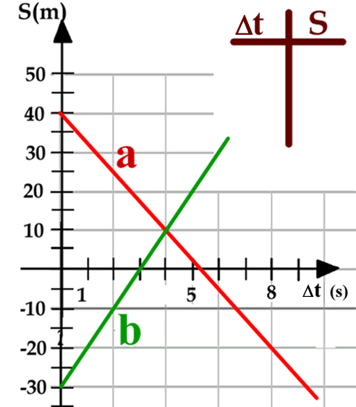

Oggetto a: posizione al tempo 0s:
tempo di passaggio all’origine:
equazione oraria:
velocità: punti scelti A( ; ) , B( ; ) ; V = =

Oggetto b: posizione al tempo 0s:
tempo di passaggio all’origine:
equazione oraria:
velocità: punti scelti A( ; ) , B( ; ) ; V = =

Dopodiché disegna il grafico Δt-S di un moto uniforme di equazione oraria:
S_{f}(Δt) = -4m/s·Δt + 20m

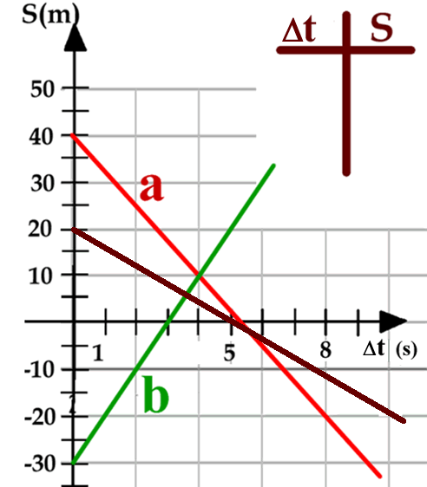
Soluzioni
posizione al tempo “0s”: 40m , -30m
tempo di passaggio all’origine: 5,2s circa , 3s
velocità: -7,5m/s , 10m/s
eq. oraria: Sf(Δt) = -7,5m/s·Δt + 40m ; Sf(Δt) = 10m/s·Δt – 30m
distanza al tempo Δt=2s: 35m
Il grafico Δt-S è disegnato a destra, capovolto: retta marrone

